客户需求调研单

医院名称 |  | 福州市皮肤病医院 |  | 申请日期 | 2020年1月14日
需求系统 |  | 门诊电子病历 |  | 反馈科室 | 门诊
填单人 |  | 刘华城
需求提交人 |  | 黄剑清 |  | 联系电话
问题或需求描述 | 菜单：查询--医生病史查询（具体窗口或按钮见截图1）  现状：该界面的最上栏‘病人信息’框属于无用显示（截图1红框框起来的部分）  期望实现内容：将‘病人信息’框删除  期望完成时间：2020年01月20日前完成  需求背景：医生认为整个病史查询界面太乱，要将不需要内容清除
问题类型 |  | 系统BUG 新增需求 □接口 □流程改造 其它服务
工程建议解决方案
信息科或主管部门确认人签字 |  |  | 沈秀明

截图1：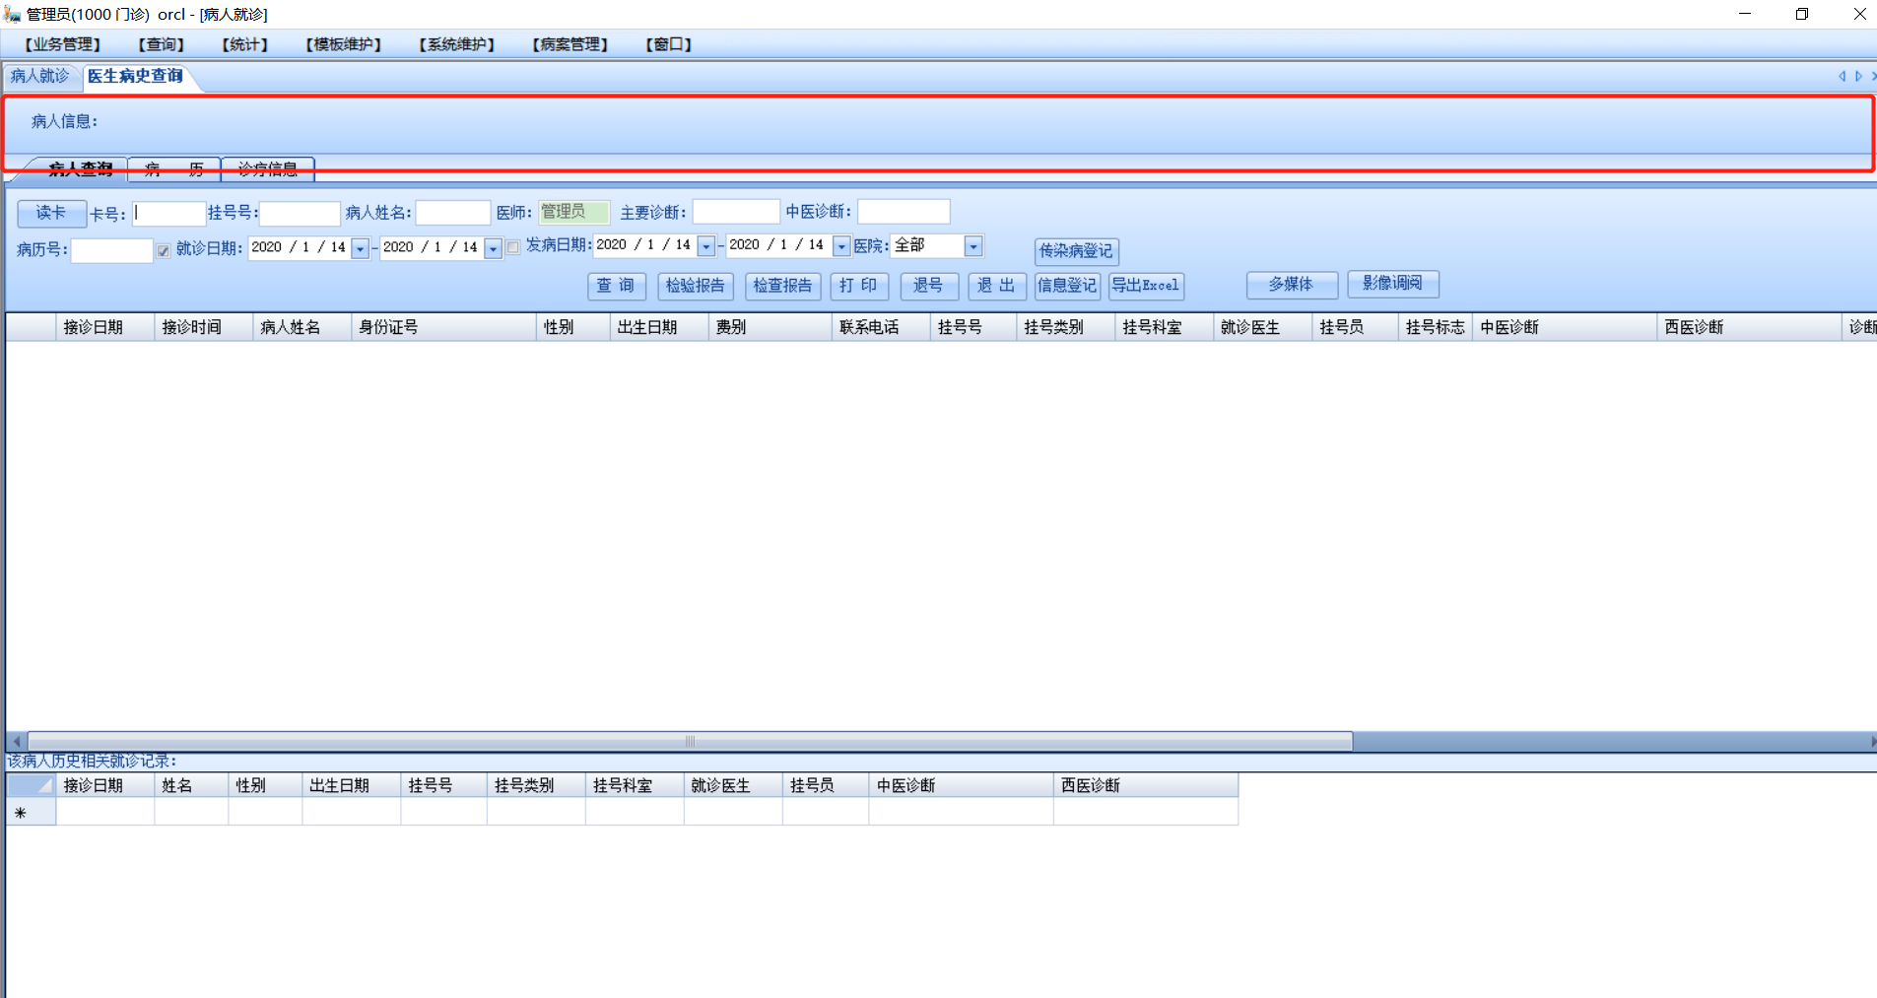

跟踪文件：

